МИНИСТЕРСТВО ЗДРАВООХРАНЕНИЯ РЕСПУБЛИКИ ДАГЕСТАН
Государственное бюджетное профессиональное образовательное
учреждение Республики Дагестан «Дагестанский базовый медицинский
колледж им. Р.П.Аскерханова»

ДОКЛАД
на тему:
«ПРИЧИНЫ ВОЗНИКНОВЕНИЯ ПОЗВОНОЧНЫХ ГРЫЖ»

Подготовил:
студент 2 курса Б группы
Хуршидова Фатима
Руководитель:
преподаватель анатомии и физиологии человека
З.А. Рамазанова

Махачкала 2021 г.
Межпозвонковая грыжа (грыжа межпозвоночного диска) — это выпячивание ядра межпозвоночного диска в позвоночный канал в результате нарушения целостности фиброзного кольца.
Грыжа диска позвоночника — это одно из самых серьёзных проявлений остеохондроза. Как известно, человеческий позвоночник состоит из позвонков, разделенных специальными дисками. При остеохондрозе вначале происходит дегенерация пульпозного ядра, оно обезвоживается, разволокняется, тургор его постепенно уменьшается и исчезает._{[1]}

Причины появления грыжи межпозвоночного диска
Под влиянием главным образом резких физических нагрузок может произойти растяжение или разрыв фиброзного кольца диска с выпячиванием студенистого диска в стороны и образованием грыжи. В большинстве случаев выпяченный диск или остеофиты травмируют не только корешок, но и близлежащие ткани, которые тоже служат источником боли._{[5]}
Строение позвоночника и межпозвонковых дисков:
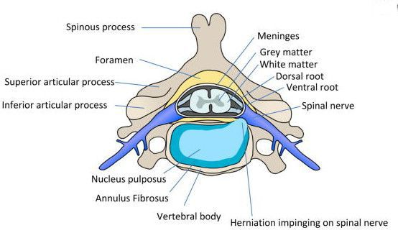
Межпозвоночный диск содержит три категории коллагенов, относительное количество которых изменяется с возрастом. Коллагеновая сеть диска состоит преимущественно из фибриллярного коллагена I и II типа, который составляет приблизительно 80% от общего коллагена диска. Поврежденный фибриллярный коллаген ослабляет механическую прочность ткани диска и приводит к образованию неферментативных поперечных связей между основными аминокислотами коллагена и восстановительными сахарами. С возрастом образование коллагеновых волокон нарушается, и молекулярные изменения могут привести к снижению структурной целостности и биомеханической функции диска._{[3]}
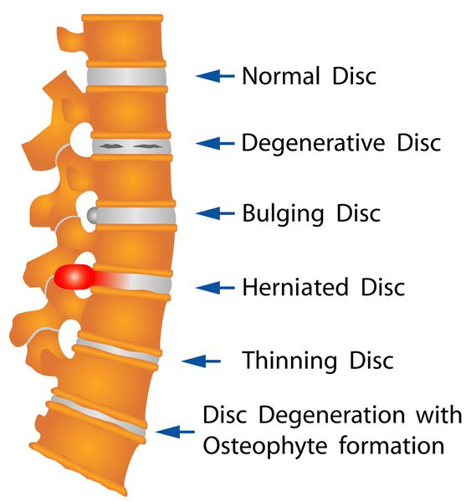
Межпозвонковые грыжи диска встречаются в разном возрасте — от 20 до 50 лет и старше. Впервые были установлены в 20-х годах прошлого столетия перимиелографическим путем и на операциях._{[2]}
Грыжа межпозвоночного диска поясничного отдела является одним из наиболее распространенных клинических диагнозов, наблюдаемых в спинальной практике.

Факторы риска
- ручной труд;
- длительное вождение автомобиля;
- работу с наклонами или вращениями.
От 70 до 85% людей хотя бы раз в жизни сталкивались с болью в пояснице. Это существенно ограничивает работоспособность у лиц моложе 45 лет и имеет серьезные социально-экономические последствия. Этиология этого болевого синдрома до конца неясна, но в 40% случаев он связан с дегенерацией межпозвонкового диска._{[4]}

Беременность и грыжа
Межпозвонковая грыжа образуется в течение нескольких лет и не связана с беременностью. Однако при беременности заболевание может обостриться и проявиться болью в спине.

При обнаружении схожих симптомов проконсультируйтесь у врача. Не занимайтесь самолечением - это опасно для вашего здоровья!

Симптомы межпозвоночной грыжи
Чаще всего заболевание возникает в поясничном отделе позвоночника, гораздо реже — в шейном и грудном.
Первым и самым главным симптомом, который свидетельствует о такой патологии, становится сильная боль.
Широко признанным источником боли в спине является дегенерация межпозвоночного диска, мягких тканей между позвонками, которые поглощают и распределяют нагрузки и придают гибкость позвоночнику. По мере того, как происходит дегенерация, наблюдается повышение уровня воспалительных цитокинов, деградация коллагена, изменения фенотипа клеток диска. Потеря молекул гидрофильной матрицы приводит к структурным изменениям и спинальной нестабильности и является основной причиной грыжи, ишиаса и, возможно, стеноза._{[6]}
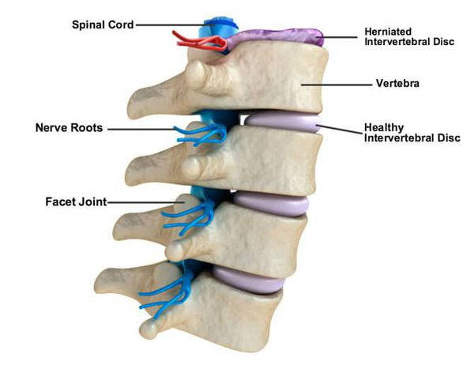
Характер болей различный: от тупых, ноющих до острых, режущих, рвущих, иногда стреляющих болей, принимающих непереносимый характер и лишающих больного всяких движений. Боли носят постоянный характер, усиливаются при определенных движениях больного, ходьбе, кашле, чихании, дефекации. Могут сменяться парестезиями тактильного, реже — температурного характера.
Боль можно спровоцировать натяжением (симптом Ласега). Вследствие болей создается вынужденное положение больного в постели, в сидячем положении, нарушается походка. Нередко наблюдается рефлекторное искривление позвоночника в виде сколиоза, выпуклостью обращенное в больную сторону. Нередко можно обнаружить болезненность мышц поясницы, ягодицы и голени, а также гиперестезию кожи (резкая болезненность на щипок или укол). Слабость в дистальном отделе ноги, легкая атрофия, гипотония, дряблость мышц. Имеется изменение рефлексов, чаще ахилловых, реже — коленных._{[2]}

Симптомы в зависимости от расположения грыжи
Локализация боли зависит от диска, поражённого грыжей:
- симптомы грыжи в шейном отделе — боль в шее, которая распространяется вниз по руке, иногда до кисти;
- симптомы грыжи в грудном отделе — боль в грудной клетке, которая может усиливаться при кашле или чихании;
- симптомы грыжи в поясничном отделе — боль вдоль седалищного нерва, по задней поверхности ноги;
- симптомы грыжи копчика — менее выраженные, у женщин может проявиться болезненными ощущениями при беременности, родах и после них.

Межпозвоночный диск в норме
Межпозвонковые диски представляют собой хрящевые суставы, функция которых состоит в основном в обеспечении поддержки и гибкости позвоночника. Между позвонками располагаются диски, которые состоят из фиброзной ткани. Диски связаны с соседними позвонками верхними и нижними хрящевыми торцевыми пластинами (CEP). Фиброзная ткань диска предназначена для поддержания периферического напряжения при изгибе или скручивании.
Нормальный межпозвоночный диск представляет собой слабо иннервированный орган, снабженный только сенсорными (преимущественно ноцицептивными) и постганглионарными симпатическими (вазомоторными эфферентами) нервными волокнами.

Дегенерация межпозвоночного диска
Интересно, что при дегенерации межпозвоночный диск становится плотно иннервируемым даже там, где в нормальных условиях нет иннервации. Механизмы, ответственные за рост нервов и гипериннервацию патологических межпозвоночных дисков, до сих пор неизвестны. Среди молекул, которые предположительно участвуют в этом процессе, называются некоторые члены семейства нейротрофинов, которые, как известно, обладают как нейротрофическими, так и нейротропными свойствами и регулируют плотность и распределение нервных волокон в периферических тканях. Нейротропины и их рецепторы имеются в здоровых межпозвоночных дисках, но в патологических наблюдаются гораздо более высокие уровни, что свидетельствует о корреляции между уровнями экспрессии нейротропинов и плотностью иннервации в межпозвоночном диске. Кроме того, нейротропины также играют роль в воспалительных реакциях и передаче боли, увеличивая экспрессию связанных с болью пептидов и модулируя синапсы ноцицептивных нейронов в спинном мозге._{[7]}
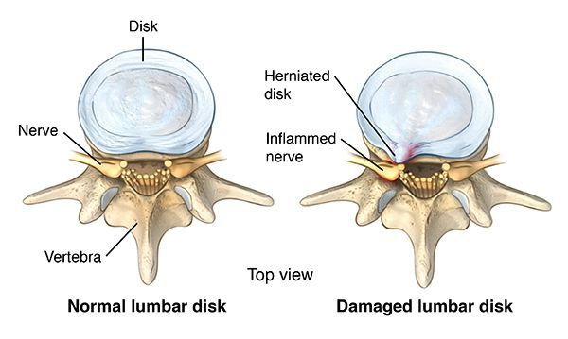
Аномальная механическая нагрузка представляет собой еще один важный потенциальный стресс, который может способствовать повреждению ткани диска. Когортные исследования указывают на связь между длительной физической нагрузкой и потерей подвижности позвоночника и высотой диска и другими возрастными факторами.
Низкое обеспечение питательными веществами и низкий уровень pH также являются факторами, снижающими устойчивость диска к дополнительным питательным и экологическим нагрузкам. Гибель клеток диска начинается, если концентрация глюкозы падает ниже критических порогов (<0,5 мМ). Кислотные состояния (рН <6,7) также могут снижать жизнеспособность клеток. Показано, что низкие уровни O2 и pH уменьшают синтез коллагена.
Важно отметить, что старение диска является системным процессом, который не возникает в изоляции и, вероятно, зависит от процессов старения соседних спинальных структур._{[3]}

Классификация и стадии развития межпозвоночной грыжи
В литературе наиболее принята классификация стадий по L. Armstrong (1952).
- I стадия. Начальные дистрофические изменения в студенистом ядре и задней части фиброзного кольца, которое набухает, выпячивается по направлению к позвоночному каналу, раздражая рецепторы задней продольной связки и твердой мозговой оболочки. Появляются боли в спине.
- II стадия. Смещенное пульпозное ядро располагается в выпятившейся части фиброзного кольца, через дефект которого она выпадает, — грыжа диска. В этой стадии Э. И. Раудам (1965), Р. И. Паймре (1966, 1973) различали подстадию А с подсвязочным расположением грыжи через прорванную заднюю продольную связку, а в редких случаях — и подстадию В, когда диск перфорирует твердую мозговую оболочку, попадая в надпаутинное пространство. Для второй стадии клинически характерно появление корешковых симптомов и, нередко, грубых антальгических компонентов вертебрального синдрома.
- III стадия. Дегенерация пролабированного диска, возможная как подсвязочно, так и в эпидуральном пространстве за пределами перфорированной задней продольной связки. Начинается рассасывание или обызвествление частей диска, его фиброз. В области разрыва задней продольной связки могут образоваться костные разрастания — остеофиты. Выпадение секвестров часто вызывает рубцово-спаечный асептический эпидурит. Непосредственное давление на корешок уменьшается, и течение болезни приобретает хронический характер. Будучи «идеальным показанием» для оперативного вмешательства, секвестр лучше всего выявляется компьютерной или МР-томографией._{[8]}
В зависимости от размера выделяют:
- пролапс;
- выступ;
- экструзия.
